MEDITERRÁNEO DESDE BARCELONA
VIGENCIA DE SALIDAS: DE ENERO A DICIEMBRE DE 2025

DURACION: | 08 DÍAS – 07 NOCHES
PUERTO DE SALIDA: | BARCELONA, ESPAÑA
FECHAS DE SALIDA: | ITINERARIO I  06, 13, 20, 27 DE ENERO  24 DE FEBRERO  03, 10, 17, 24, 31 DE MARZO  07, 14 DE ABRIL  06 DE MAYO  30 DE SEPTIEMBRE  07, 14, 21, 28 DE OCTUBRE  04, 11, 18, 25 DE NOVIEMBRE  14, 22, 29 DE DICIEMBRE  ITINERARIO II  11 DE FEBRERO  ITINERARIO III  13 DE ABRIL  04, 11, 18, 25 DE MAYO  01, 08, 15, 22, 29 DE JUNIO  06, 13, 20, 27 DE JULIO  03, 10, 17, 24, 31 DE AGOSTO  07, 14, 21, 28 DE SEPTIEMBRE  05, 12, 19, 26 DE OCTUBRE  09 DE NOVIEMBRE
BARCOS: | COSTA TOSCANA, COSTA SMERALDA

INCLUYE:
- 07 noches de alojamiento en la categoría de cabina seleccionada
- Comidas Ilimitadas entre las diarias principales y snacks con bebidas incluidas: Café, té, jugos
- Shows
- Actividades recreativas diarias
- Actividades deportivas
- Desembarco en los diferentes puertos descritos en el itinerario

NO INCLUYE:
- Alimentos o bebidas no especificados
- Bebidas alcohólicas, embotellados, enlatados
- Billetes aéreos
- Seguro de viaje
- Ítems no especificados en el programa

ITINERARIOS:
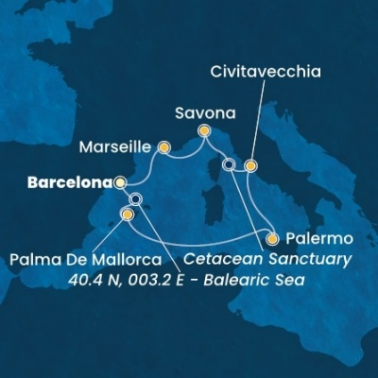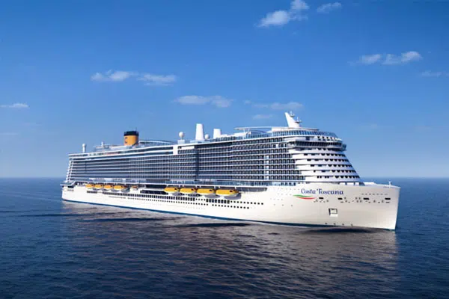

ITINERARIO I
Día | Puerto | Llegada | Salida
1 | Barcelona, España | - | 06:30 p. m
2 | Palma de Mallorca, España | 08:00 am | 06:00 pm
3 | En navegación | - | -
4 | Palermo, Italia | 08:00 am | 04:00 pm
5 | Civitavecchia, Italia | 08:30 am | 07:00 pm
6 | Savona, Italia | 08:30 am | 05:30 pm
7 | Marsella, Francia | 09:00 am | 06:00 pm
8 | Barcelona, España | 08:30 am

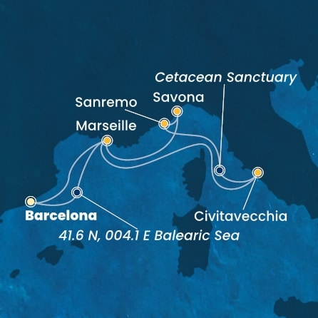

ITINERARIO II
Día | Puerto | Llegada | Salida
1 | Barcelona, España | - | 06:00 p. m
2 | Marsella, Francia | 07:00 am | 01:00 pm
3 | Civitavecchia, Italia | 11:00 am | 08:00 pm
4 | San Remo, Italia | 02:00 pm | -
5 | San Remo, Italia | - | -
6 | San Remo, Italia | 02:00 am | -
6 | Savona, Italia | 08:30 am | 05:30 pm
7 | Marsella, Francia | 09:00 am | 06:00 pm
8 | Barcelona, España | 08:30 am

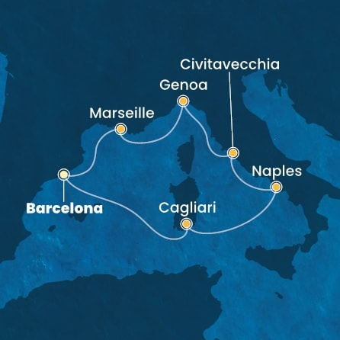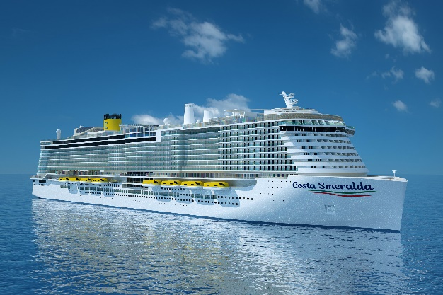
ITINERARIO III
Día | Puerto | Llegada | Salida
1 | Barcelona, España | - | 06:00 pm
2 | En navegación | - | -
3 | Cagliari, Italia | 07:30 am | 04:30 pm
4 | Nápoles, Italia | 09:00 am | 07:00 pm
5 | Civitavecchia, Italia | 08:00 am | 06:30 pm
6 | Génova, Italia | 08:30 am | 05:00 pm
7 | Marsella, Francia | 09:00 am | 06:00 pm
8 | Barcelona, España | 08:00 am | -

NOTAS IMPORTANTES:
- Precios sujetos a variación y disponibilidad sin previo aviso hasta el momento de la reserva.
- El orden de los itinerarios puede variar dependiendo de la fecha.
- Cotiza la tarifa de la fecha de salida de tu interés.
- Las cabinas garantizadas no tienen n° de cabina hasta realizar el check in.
- Consultar las diferencias entre las tarifas que pertenecen al apartade de Pago Signature On File y Pago.

